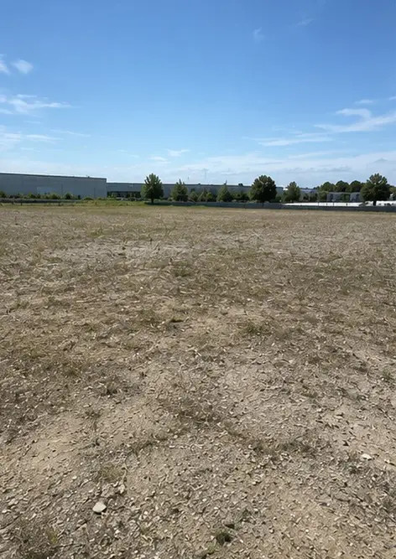 | 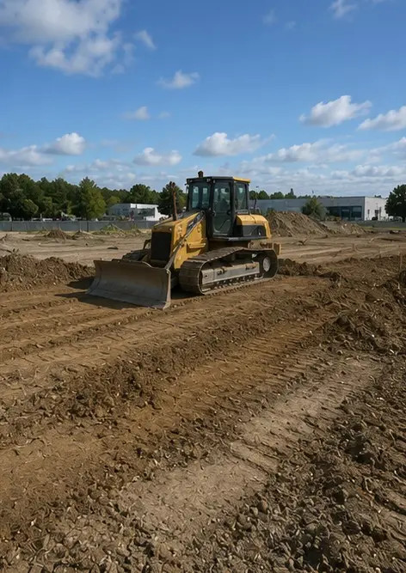 | 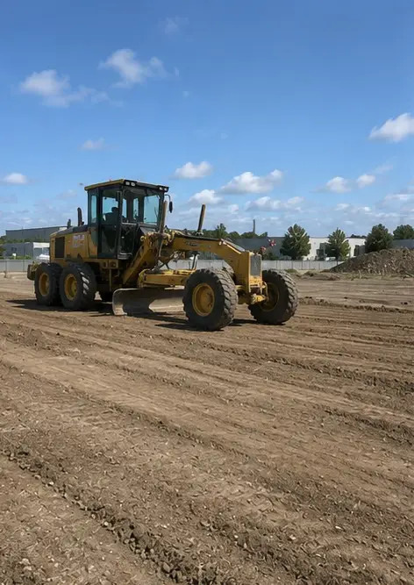 | 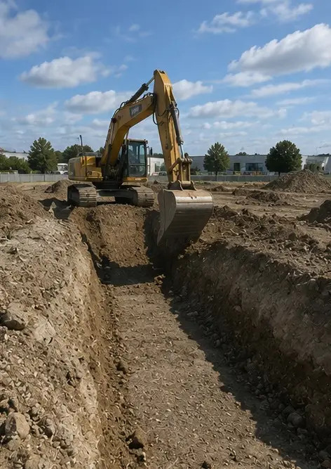
Foto №1. Projectlocatie voor aanvang van de werkzaamheden | Foto №2. Voorbereidende werkzaamheden op de bouwplaats in uitvoering | Foto №3. Terrein vrijmaken en egaliseren voltooid | Foto №4. Eerste graafwerkzaamheden voltooid
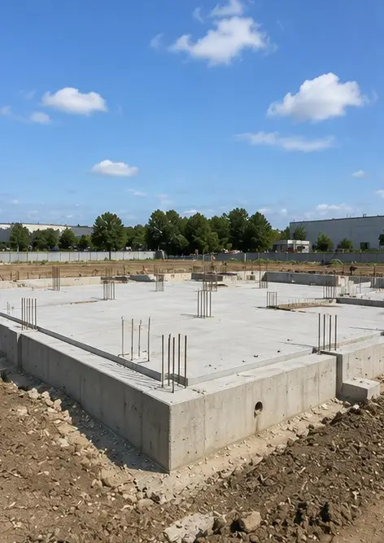 | 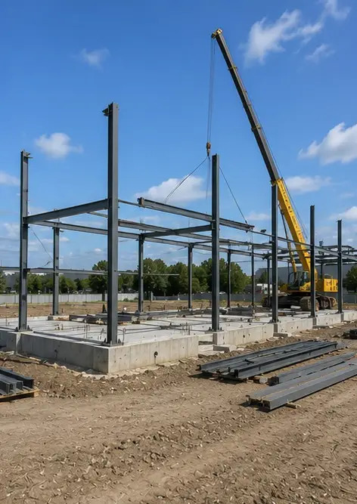 | 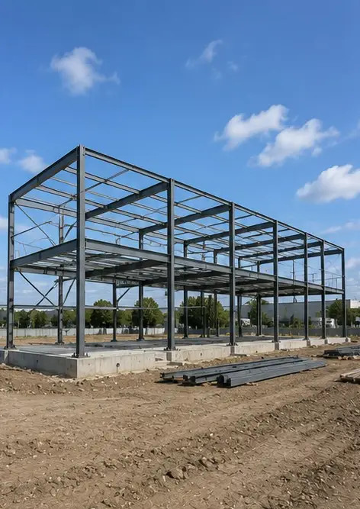 | 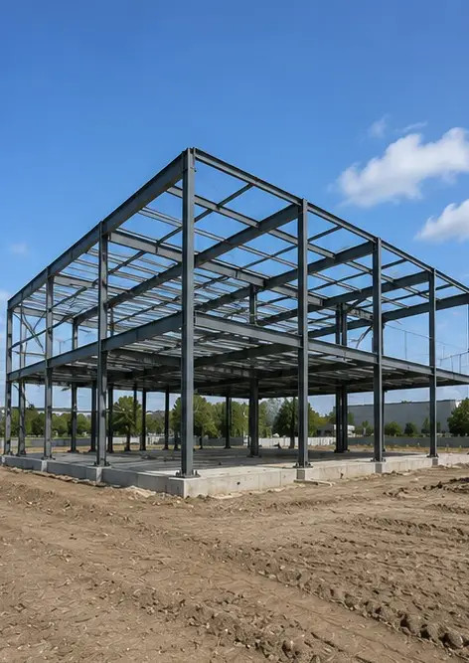
Foto №5. Fundering voltooid | Foto №6. Montage van het draagframe gestart | Foto №7. Opbouw van het draagframe in uitvoering | Foto №8. Draagframe voltooid volgens projectplanning
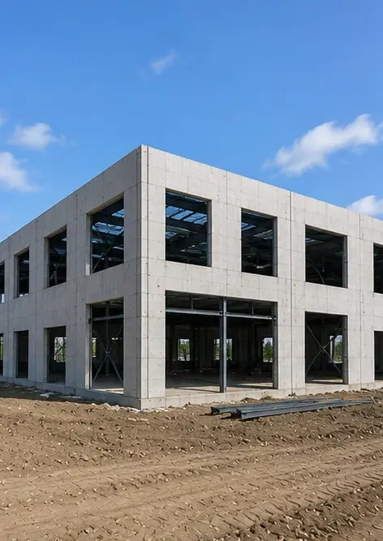 | 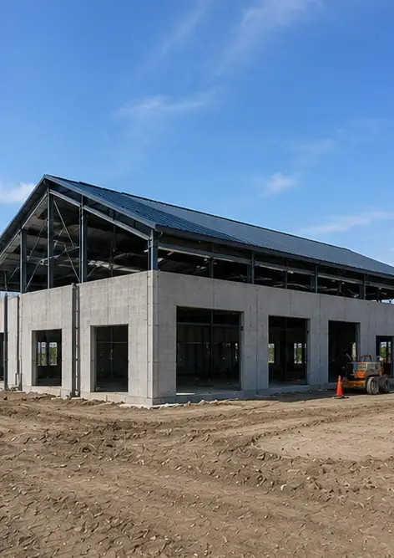 | 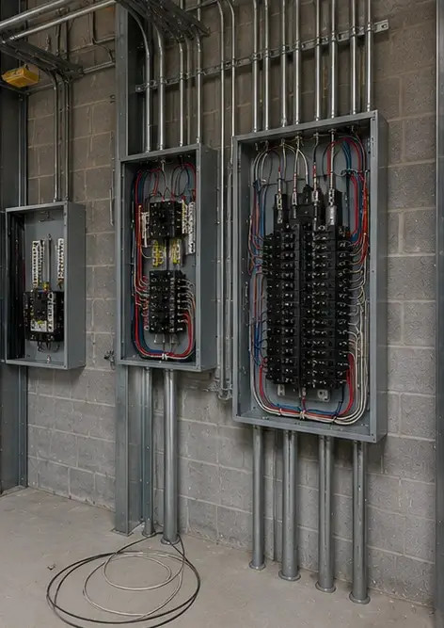 | 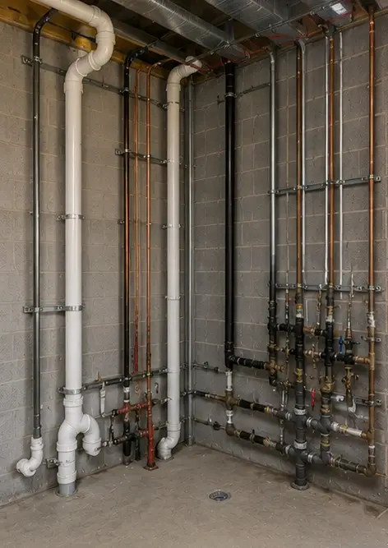
Foto №9. Structural frame completed according to project schedule | Foto №10. Dakconstructie voltooid | Foto №11. Installatie van elektrische systemen in uitvoering | Foto №12. Installatie van sanitair voltooid
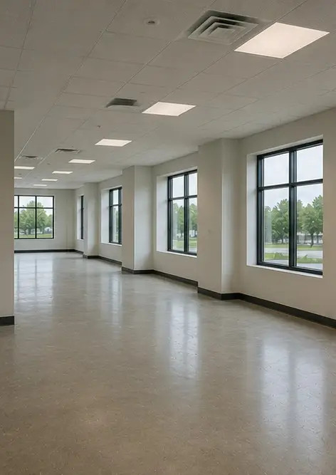 | 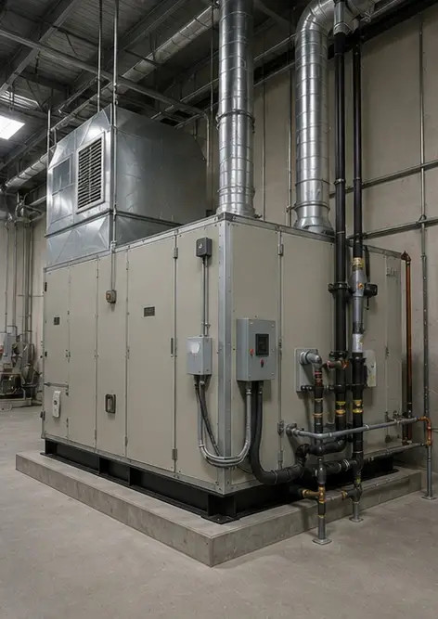 | 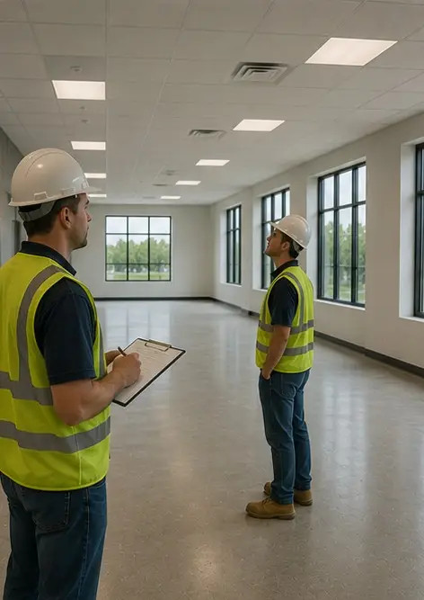 | 
Foto №13. Afbouwwerkzaamheden binnen in uitvoering | Foto №14. Installatie van apparatuur voltooid | Foto №15. Eindinspectie van het project uitgevoerd | Foto №16. Voltooid project klaar voor gebruik

Maak uw eigen fotorapport online

Gebruik Photo Reports om gestructureerde PDF- en Word-fotorapporten te maken met lay-outs, bijschriften en exporttools.

• Automatische pagina-indelingen
• PDF- en DOCX-export
• Bijschriften en opmerkingen bij foto's
• Voor-en-na-rapporten
• Inspectie- en onderhoudsrapporten
https://photo-reports.online

